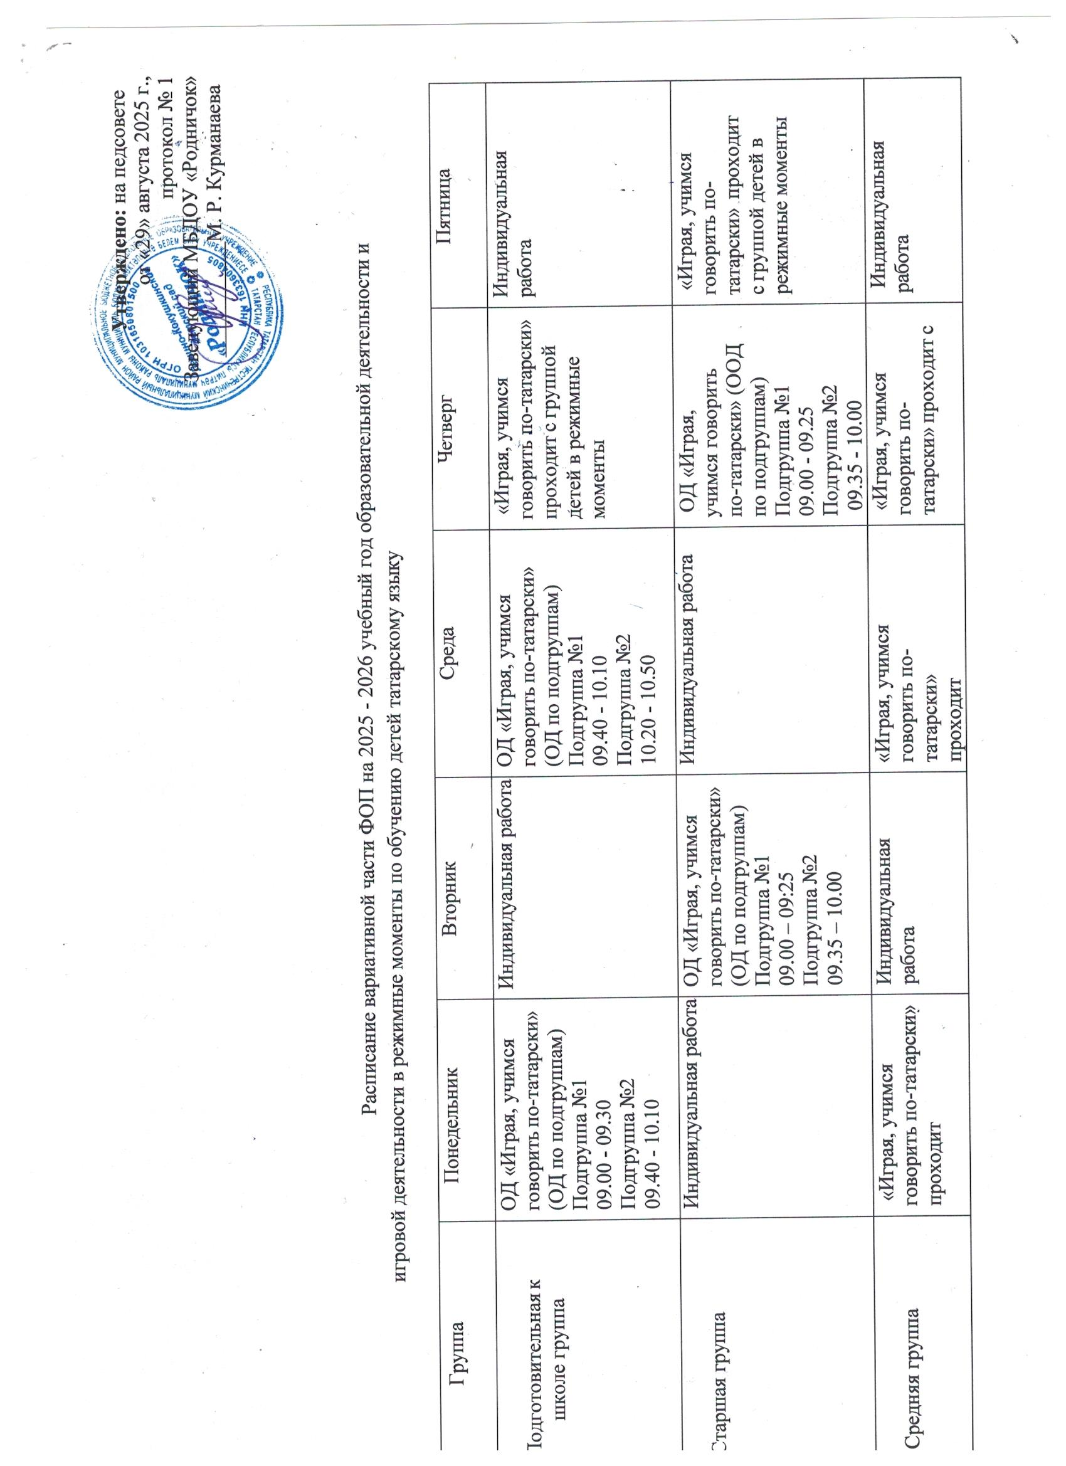

 | с группой детей в режимные моменты |  | с группой детей в режимные моменты | группой детей в режимные моменты
Вторая младшая | «Играя, учимся говорить по-татарски» проходит с группой детей в режимные моменты | «Играя, учимся говорить по-татарски» проходит с группой детей в режимные моменты | Индивидуальная работа | Индивидуальная работа | «Играя, учимся говорить по-татарски» проходит с группой детей в режимные моменты

- Обучение родному татарскому языку «Играя, учимся говорить по-татарски» начинается со второй младшей группы с подгруппой детей (для детей кому родной татарский язык) и проводится воспитателем по обучению детей татарскому языку 3 раза в неделю в форме игровой деятельности в рамках режима дня.
- Обучение татарскому языку «Играя, учимся говорить по-татарски» в средней группе проводится воспитателем по обучению детей татарскому языку со всей группой 3 раза в
неделю в форме игровой деятельности в рамках режима дня.
- Начиная со старшей группы, вводится образовательная деятельность (ОД) «Играя, учимся говорить по-татарски» обучение детей татарскому языку 2 раза в неделю в первую половину дня и проводится по подгруппам. Третье мероприятие по обучению детей татарскому языку «Играя, учимся говорить по-татарски» проводится на закрепление пройденного материала со всей группой в форме игровой деятельности в рамках режима дня.

